# Nuria Gutierrez Liaño

# Ejercicio 1

## Código

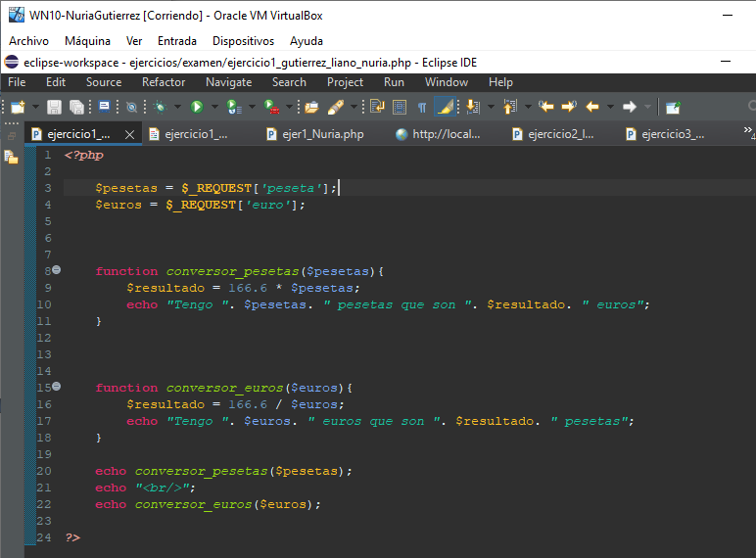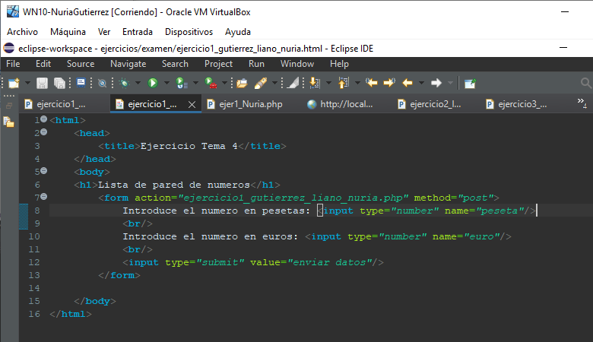

## Resultado

# Ejercicio2

## Código

### Include

## Resultado

# Ejercicio3

## Código

## Resultado

